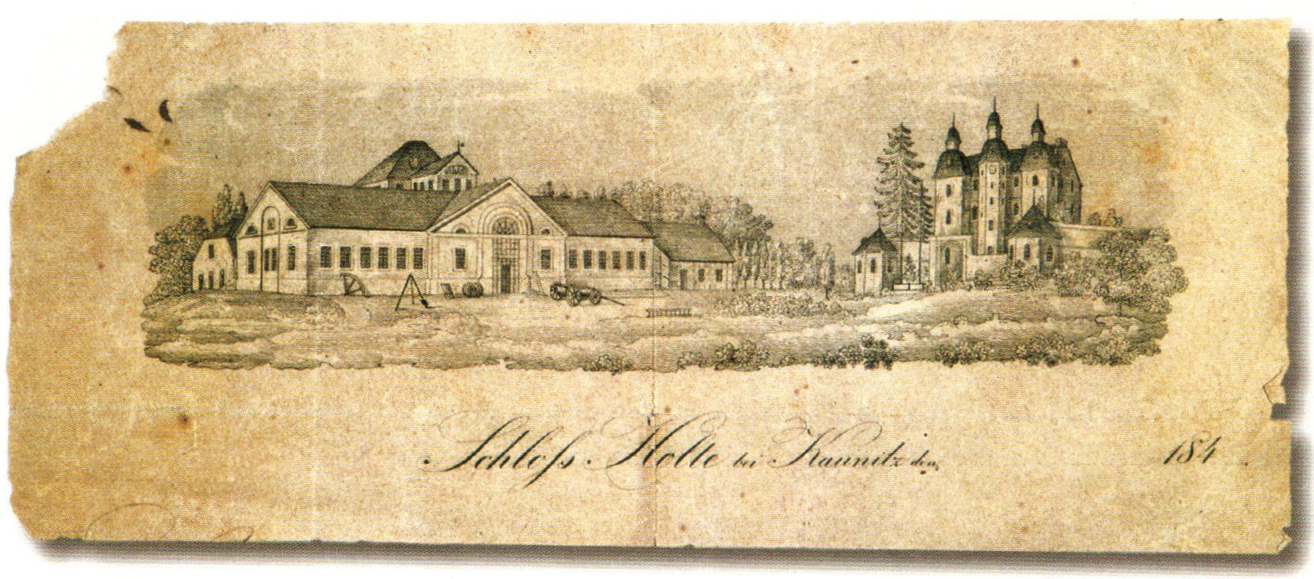
Verein für Ortsgeschichte
Schloß Holte-Stukenbrock e.V.

Satzung

Schloß Holte-Stukenbrock, den 21. März 2024
Vorbemerkung zur Satzungsänderung
Die Gründung des Fördervereins erfolgte im Januar 2011 mit dem Ziel, die Industriegeschichte der Stadt Schloß Holte-Stukenbrock aufzuarbeiten und den Erhalt und die Archivierung von Kulturgütern zu gewährleisten und der Öffentlichkeit zugänglich zu machen. Das Projekt lief unter dem Namen: „Industriemuseum Schloß Holte-Stukenbrock e.V. – Von der Holter Eisenhütte zur Moderne“
Ziel war es, ein Museum zu errichten, das sich dem kulturellen Erbe der Stadt verpflichtet fühlt, indem es die Zeugnisse dauerhaft bewahrt, erschließt und seinen Besuchern differenziert und vielfältig vermittelt. Hierzu sollte nicht nur die historische, sondern auch die moderne Produktion der hiesigen Industrieunternehmen dokumentiert werden, was eine enge Kooperation von Industriemuseum und den regionalen Betrieben voraussetzte. So sollte das Verständnis der heutigen Industriekultur auf der Basis ihrer historischen Wurzeln vermittelt werden nach der Idee: ‚Schloß Holte-Stukenbrock, wo Zukunft Tradition hat.‘
Der Satzungszweck sollte verwirklicht werden durch
- Sammlung und Erfassung von Ausstellungsstücken für das Museum
- Einwerbung von Fördermitteln, Gewinnung von Sponsoren
- Errichtung und späterer Betrieb eines Industriemuseums zur Präsentation der Exponate
- historische Erarbeitung und Präsentation der Entwicklungsgeschichte der Eisenhütte und der industriellen Entwicklung von Schloß Holte und Stukenbrock - im zeitgeschichtlichen und sozialgeschichtlichen Kontext
- museumspädagogische Vermittlung
- Gestaltung und Belebung des alten Industriegeländes
Doch das ist Vergangenheit. Das Projekt ‚Industriemuseum in der Alten Gießerei‘ konnte in der geplanten Form nicht realisiert werden. Der Schwerpunkt hat sich seit 2017 auf die Archivarbeit verlagert. Diese veränderten Rahmenbedingungen erfordern immer mehr, den Namen des Vereins und somit auch die Satzung entsprechend anzupassen.
Die auf der Gründungsversammlung im Januar 2011 beschlossene und auf der Mitgliederversammlung vom 21. März 2012 geänderte Satzung ist auf der Mitgliederversammlung am 21. März 2024 erneut geändert und wie folgt beschlossen werden:
Satzung des Vereins für Ortsgeschichte Schloß Holte-Stukenbrock e.V. vom 21. März 2024

§ 1 Name, Sitz
- Der Verein führt den Namen ‚Verein für Ortsgeschichte Schloß Holte-Stukenbrock‘
- Er ist in das Vereinsregister eingetragen und führt den Zusatz ‘e.V.’.
- Der Sitz des Vereins ist Schloß Holte-Stukenbrock.

§ 2 Geschäftsjahr
Geschäftsjahr ist das Kalenderjahr.

§ 3 Zweck des Vereins
a) Ziel des Vereins ist, die soziale, kulturelle und industrielle Entwicklung unserer Stadt und ihre Einbettung in die regionale Geschichte zu dokumentieren, zu archivieren und öffentlich zugänglich zu machen. Damit will der Verein einen Beitrag zur Identifikation unserer Bürgerinnen und Bürger mit ihrer Stadt leisten.
Der Verein will seinen Zweck erreichen durch
- fortlaufende Recherchen in den Archiven und Systematisierung der Ergebnisse
- Anlage und Unterhaltung eines eigenen Archivs inclusive Unterstützung des Stadtarchivs
- Ausstellungen zu historischen Themen der Stadt und der Region
- Pflege und Aktualisierung der umfangreichen historischen Sammlung, hier mit dem Schwerpunkt ‚Exponate und Dokumente der Holter Eisenhütte‘, mit der Perspektive, geeignete Räumlichkeiten für die Präsentation der Sammlung zu suchen
- regelmäßige Berichterstattung in der lokalen Presse und andere Veröffentlichungen, Aktualisierung der Homepage des Vereins
- Kooperation mit den Schulen der Stadt durch Bereitstellung von Materialien für einen regional orientierten Geschichtsunterricht
- Zusammenarbeit mit den in den einzelnen Ortsteilen bestehenden Organisationen mit ähnlicher Zielsetzung

b) Der Verein verfolgt ausschließlich und unmittelbar gemeinnützige Zwecke im Sinne des Abschnitts ‘Steuerbegünstigte Zwecke’ der Abgabenordnung. Der Verein ist selbstlos tätig; er verfolgt nicht eigenwirtschaftliche Zwecke.
c) Mittel des Vereins dürfen nur für die satzungsmäßigen Zwecke verwendet werden. Die Mitglieder erhalten keine Zuwendungen aus Mitteln des Vereins. Es darf keine Person durch Ausgaben, die dem Zweck der Körperschaft fremd sind, begünstigt werden.

§ 4 Mitgliedschaft
- Mitglied des Vereins kann jede natürliche und juristische Person werden.
- Über die Aufnahme entscheidet nach schriftlichem Antrag der Vorstand. Bei Minderjährigen ist der Aufnahmeantrag durch die gesetzlichen Vertreter zu stellen.
- Der Austritt aus dem Verein muss mit einer Frist von einem Monat jeweils zum Ende des Geschäftsjahres gegenüber dem Vorstand schriftlich erklärt werden.
- Ein Mitglied kann aus dem Verein ausgeschlossen werden, wenn sein Verhalten in grober Weise gegen die Interessen des Vereins verstößt. Über den Ausschluss entscheidet die Mitgliederversammlung.
- Die Mitgliedschaft endet mit dem Tod des Mitglieds, bei juristischen Personen mit deren Erlöschen.
- Das ausgetretene oder ausgeschlossene Mitglied hat keinen Anspruch gegenüber dem Vereinsvermögen.
- Die Mitglieder haben Mitgliedsbeiträge in Form eines Geldbetrages zu leisten. Die Höhe und Fälligkeit der Mitgliedsbeiträge wird durch die Mitgliederversammlung (§ 6) festgesetzt.

§ 5 Organe des Vereins
Organe des Vereins sind die Mitgliederversammlung und der Vorstand.

§ 6 Mitgliederversammlung
- Die Mitgliederversammlung ist das oberste Vereinsorgan.
- Die ordentliche Mitgliederversammlung findet einmal jährlich statt. Außerdem muss eine Mitgliederversammlung einberufen werden, wenn das Interesse des Vereins es erfordert oder wenn mindestens 1/3 der Mitglieder die Einberufung schriftlich unter Angabe des Zwecks und der Gründe verlangt.
- Jede Mitgliederversammlung ist vom Vorstand schriftlich unter Einhaltung einer Einladungsfrist von zwei Wochen und unter Angabe der Tagesordnung einzuberufen.
- Versammlungsleiter*in ist der/die 1. Vorsitzende und im Falle seiner/ihrer Verhinderung der/die 2. Vorsitzende. Sollten beide nicht anwesend sein, wird ein Versammlungsleiter/eine Versammlungsleiterin von der Mitgliederversammlung gewählt. Soweit der Schriftführer/die Schriftführerin nicht anwesend ist, wird auch diese/r von der Mitgliederversammlung bestimmt.
- Jedem Mitglied wird das Recht zugestanden, Anträge an die Mitgliederversammlung zu stellen.
- Jede ordnungsgemäß einberufene Mitgliederversammlung ist ohne Rücksicht auf die Zahl der erschienenen Mitglieder beschlussfähig.
- Die Beschlüsse der Mitgliederversammlung werden mit einfacher Mehrheit der abgegebenen gültigen Stimmen gefasst. Zur Änderung der Satzung und des Vereinszwecks ist jedoch eine Mehrheit von 2/3 der abgegebenen gültigen Stimmen erforderlich.
- Zur Auflösung des Vereins ist eine Mehrheit von 4/5 der abgegebenen gültigen Stimmen erforderlich.
- Über die Beschlüsse der Mitgliederversammlung ist ein Protokoll aufzunehmen, das vom Versammlungsleiter/von der Versammlungsleiterin und dem/der Schriftführer*in zu unterschreiben ist.
- Zu den Aufgaben der Mitgliederversammlung gehören insbesondere
- Wahl und Abwahl des Vorstands
- Entlastung des Vorstands
- Entgegennahme der Berichte des Vorstandes
- Wahl der Kassenprüfer/innen
- Festsetzung von Beiträgen und deren Fälligkeit
- Genehmigung der Jahresrechnung
- Beschlussfassung über die Änderung der Satzung
- Diskussion und Beschlussfassung zu den Richtlinien der Vereinsarbeit
- Beschlussfassung über die Auflösung des Vereins
- sowie weitere Aufgaben, soweit sich diese aus der Satzung oder nach dem Gesetz ergeben.

§ 7 Vorstand
- Der Gesamtvorstand des Vereins besteht aus dem/der 1. Vorsitzenden, dem/der stellv. Vorsitzenden, dem/der Kassierer*in und dem/der Schriftführer*in und Beisitzer*innen.
- Der Vorstand im Sinne des § 26 BGB besteht aus dem/der 1. Vorsitzenden und dem/der 2. Vorsitzenden. Jeder/Jede von ihnen vertritt den Verein einzeln.
- Der Gesamtvorstand wird von der Mitgliederversammlung auf die Dauer von zwei Jahren gewählt; er bleibt jedoch so lange im Amt, bis eine Neuwahl erfolgt ist.
- Die Mitgliederversammlung beschließt, ob und in welcher Anzahl weitere geschäftsführende, nicht vertretungsberechtigte Vorstandsmitglieder gewählt werden.
- Der Vorstand ist für alle Vereinsangelegenheiten zuständig, die nicht durch Satzung ausdrücklich der Mitgliederversammlung zugewiesen sind.
- Er fasst Beschlüsse mit einfacher Mehrheit, hierüber werden schriftliche Protokolle angefertigt.
- Der Vorstand ist berechtigt, eine/n Geschäftsführer*in mit der Erledigung der laufenden Vereinsgeschäfte zu betrauen.

§ 8 Auflösung des Vereins, Anfall des Vereinsvermögens
Bei Auflösung des Vereins, bei Entzug der Rechtsfähigkeit oder bei Wegfall steuerbegünstigter Zwecke fällt das Vermögen des Vereins an die Stadt Schloß Holte-Stukenbrock, die es unmittelbar und ausschließlich für gemeinnützige Zwecke zu verwenden hat.

Schloß Holte-Stukenbrock, den 27. Januar 2011,
geändert auf der Jahreshauptversammlung am 21. März 2012 und
der Jahreshauptversammlung am 21. März 2024

gez. Friedrich Dransfeld gez. Günter Potthoff
___________________________ ________________________
1. Vorsitzende/r stellv. Vorsitzender

gez. Frank Wulfmeyer gez. Roswitha Irmer
____________________________________ _____________________________
Kassierer/in Schriftführer/in

